Kryteria oceny zadania 4. Myśliwi
Podpunkt | Kryterium oceny |  |  |  |  |  |  |  | Liczba punktów
a) | - Narysowanie odpowiedniego rysunku.  - Zapisanie zasady zachowania pędu: $\left(M+m\right)V={\text{MV}}_{1}−{\text{mV}}_{2}$.  - Zapisanie wyrażenia: $V_{1}=\frac{{\text{mV}}_{2}}{M}$.  - Zapisanie odpowiedzi wraz z jednostką: $V_{1}=1,5\frac{m}{s}$. |  |  |  |  |  |  |  | 0-1  0-1  0-1  0-1
b) | - Obliczenie prędkości początkowej zająca:$V_{0}=\frac{2h−{\text{gt}}^{2}}{2t}$.  - Zapisanie zasady zachowania energii mechanicznej: $E_{k}=E_{p_{s}}$,$\frac{1}{2}{\text{mV}}_{0}^{2}=\text{mgH}$.  - Zapisanie wyrażenia: $H=\frac{V_{0}^{2}}{2g}$.  - Zapisanie odpowiedzi wraz z jednostką : $H=0,\text{69}m$. |  |  |  |  |  |  |  | 0-1  0-1  0-1  0-1
c) | - Obliczenie wartości prędkości początkowej zająca: $V_{0}=\sqrt{2\text{gh}}=3,\text{71}\frac{m}{s}$.  - Obliczenie czasu ruchu zająca do góry i na dół: $t=\frac{V_{0}}{g}=0,\text{37}s$.  - Zauważenie zależności między energią kinetyczną i czasem $E_{k}\text{\sim }−t^{2}$ / $E_{k}=\frac{1}{2}m\left(V_{0}−\text{gt}\right)$/ lub wypełnienie tabelki: |  |  |  |  |  |  |  | 0-1  0-1  0-1  0-1
c) |  | t (s) | 0 | 0,1 | 0,2 | 0,3 | 0,37 |  | 0-1  0-1  0-1  0-1
c) |  | E_{k} (J) | 16,52 |  |  |  | 0 |  | 0-1  0-1  0-1  0-1
c) | - Wyskalowanie osi i narysowanie wykresu. |  |  |  |  |  |  |  | 0-1  0-1  0-1  0-1
d) | - Narysowanie odpowiedniego rysunku.  α  V₂  α  l  R  V₁  V₂  - Zauważenie, że pies dla $Δt→0$porusza się po łuku okręgu i jego przyspieszenie jest przyspieszeniem dośrodkowym.  - Zapisanie wyrażenia na przyspieszenie dośrodkowe psa: $a_{d}=\frac{V_{2}^{2}}{R}$.  - Skorzystanie z miary łukowej kąta dla psa dla czasu $Δt$: $α=\frac{V_{2}Δt}{R}$.  - Skorzystanie z miary łukowej kąta dla zająca dla czasu $Δt$: $α=\frac{V_{1}Δt}{l}$.  - Zapisanie wyrażenia długość promienia łuku po którym porusza się pies: $R=\frac{V_{2}l}{V_{1}}$.  - Zapisanie odpowiedzi wraz z jednostką: $a=2\frac{m}{s^{2}}$. |  |  |  |  |  |  |  | 0-1  0-1  0-1  0-1  0-1  0-1  0-1
e) | - Narysowanie odpowiedniego rysunku:  h  l  y  α  - Zapisanie zasady zachowanie pędu dla pocisku uderzającego w kulę: $m_{1}V_{1}+m_{2}V_{2}=\left(m_{1}+m_{2}\right)V_{x}$.  - Zapisanie wyrażenia: $V_{1}=\text{1001}V_{x}$.  - Zapisanie zasady zachowania energii mechanicznej dla odchylającej się kuli z pociskiem: $\frac{1}{2}{\text{mV}}_{x}^{2}=\text{mgh}$, gdzie $m=m_{1}+m_{2}$.  - Obliczenie wysokości na którą wzniosła się kula z pociskiem: $h=l\left(1−\text{cos}{\text{10}}^{0}\right)=0,\text{015}m$.  - Zapisanie wyrażenia: $V_{x}=\sqrt{2\text{gh}}$ i obliczenie wartości prędkości kuli w momencie gdy trafił w nią pocisk pocisk: $V_{x}=0,\text{55}\frac{m}{s}$.  - Zapisanie odpowiedzi wraz z jednostką: $V_{x}=\text{548}\frac{m}{s}$ |  |  |  |  |  |  |  | 0-1  0-1  0-1  0-1  0-1  0-1  0-1
f) | 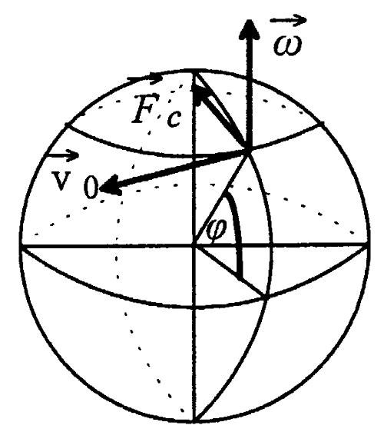  Myśliwy strzelający na zachód:  - Narysowanie odpowiedniego rysunku i zauważenie, że na lecący pocisk działa siła Coriorisa F_{C} skierowana prostopadle do osi Ziemi: $F_{C1}=2{\text{mv}}_{0}ω$.  - Zapisanie wyrażenia na przyspieszenie pocisku uzyskanego pod działaniem tej siły: $a_{1}=\frac{F_{C1}}{m}=\frac{2{\text{mv}}_{0}ω}{m}=2v_{0}ω$.  - Zapisanie wyrażenia na odchylenie pocisku Pana Jana strzelającego na zachód: ${Δx}_{1}=\frac{a_{1}t^{2}}{2}=\frac{2v_{0}ω⋅t^{2}}{2}=v_{0}ω⋅t^{2}$.  - Obliczenie wartości prędkości kątowej Ziemi $ω=\frac{2π}{T}=\frac{2π}{\text{86400}s}=7,\text{27}∗{\text{10}}^{−5}\frac{1}{s}$.  - Obliczenie wartości odchylenia toru pocisku pod wpływem siły Coriorisa: $Δx=2,2\text{cm}$  Myśliwy strzelający na południe:  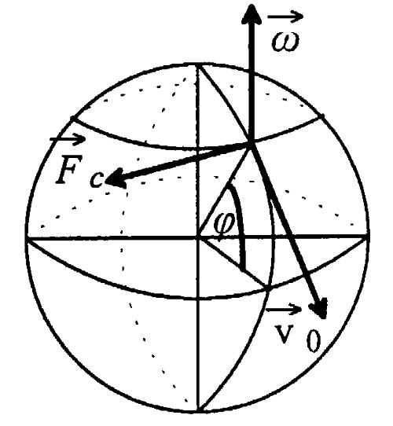  - Narysowanie odpowiedniego rysunku i zauważenie, że na lecący pocisk działa siła Coriorisa: $F_{C1}=2{\text{mv}}_{0}ω\text{sin}α$, gdzie $α={\text{180}}^{0}−ϕ$, czyli $F_{C1}=2{\text{mv}}_{0}ω\text{sin}ϕ$.  - Zapisanie wyrażenia na przyspieszenie pocisku uzyskanego pod działaniem tej siły: $\begin{aligned}a_{2}=\frac{F_{C2}}{m}=\frac{2{\text{mv}}_{0}ω\text{sin}ϕ}{m}=2v_{0}ω\text{sin}ϕ \\ \end{aligned}$.  - Zapisanie wyrażenia na odchylenie pocisku Pana Jana strzelającego na zachód:  ${Δx}_{2}=\frac{a_{2}t^{2}}{2}=\frac{2v_{0}ω⋅\text{sin}ϕ⋅t^{2}}{2}=v_{0}ω⋅t^{2}\text{sin}ϕ$.  - Obliczenie wartości odchylenia toru pocisku pod wpływem siły Coriorisa: $Δx=1,7\text{cm}$. |  |  |  |  |  |  |  | 0-1  0-1  0-1  0-1  0-1  0-1  0-1  0-1  0-1
suma punktów |  |  |  |  |  |  |  |  | 35 pkt.
*rozwiązanie prawidłowe któregokolwiek podpunktu inną metodą kwalifikuje do otrzymania maksymalnej ilości punktów

